Учимся играть на гитаре

1 2 3 4 5 6

3.1 Аккомпанемент.
Аккомпанемент - "игра для пения" (извините за каламбур). Аккомпанемент строится на аккордах. Аккорд - это созвучие нескольких звуков. Существует уйма аккордов. Я поместил таблицу аккордов на сайте. Аккорды обозначаются нотами(которые наиболее ярко в них звучат - тоника). Но в интернете, да и не только, обозначение идёт на латыни:
До - C
Ре - D
Ми - E
Фа - F
Соль - G
Ля - A
Си - H(местами B)
На каждую ноту приходится множество аккордов (например D имеет аккорды Dm, D7, D). Я думаю теории нам много не нужно, иначе обучение превратится в скучную лекцию ибо не обязательно знать как работает двигатель, чтобы проехать на машине...
Итак, давайте выучим первые аккорды:
Am [0 0 2 2 1 0]
c [0 3 2 0 1 0]
Dm [0 0 0 2 3 1]
G [3 2 0 0 0 3]
Чего, спросите, значат эти цифры? Для тех, кто не смотрел таблицу разложу всё по полочкам:
Лад 1 2 3
1-я струна |---|---|---|
2-я струна |---|---|---|
3-я струна |---|---|---|
4-я струна |---|---|---|
5-я струна |---|---|---|
6-я струна |---|---|---|
Вот как бы образно - гриф гитары, а точнее первые 3 лада (голова грифа слева). Первая струна сверху (Сразу оговорюсь - здесь вертикальные черты - не такты, как на табе, а "порожки на грифе").
Как поставить аккорд? Возьмём, к примеру, аккорд Am:
Am 1 2 3
0 1|---|---|---|
1 2|-*-|---|---| указательный
2 3|---|-*-|---| средний
2 4|---|-*-|---| безымянный
0 5|---|---|---|
0 6|---|---|---|
Я расписал цифры в столбик, учитывая, что первая цифра - шестая струна. Теперь на соответствующих ладах отметил звёздочку (0 - открыта и звёздочка не нужна). Теперь попробуйте зажать струны по звёздочкам... Ну как, трудно? ничего придёт с опытом(я помню пальцы отваливались... но уверяю что это продлится не больше недели, потом пальцы покроются небольшой "корочкой", а потом и она пропадёт...).
Аналогично разбираются и остальные аккорды. Предлагаю пока не продигаться по обучению, пока не научитесь уверенно ставить аккорды.

3.2 Переставляем аккорды. Бой.
Будем считать, что вы научились ставить аккорды и попробуем их переставлять. Вот несколько комбинаций перестановки аккордов:
Am - Dm - Am - C - Am
Am - C - Am
Am - C - Dm - G.
Предлагаю потренироваться, а потом продолжить...
Вы скажете: "Переставлять-то мы переставляем, а дальше что?" После того, как появится уверенность в руке, попробуйте зажимать аккорд и проводить большим пальцем правой руки по струнам... Движение правой руки условно назовём боем. Вообще от боя зависит настроение песни, её темп, её тип, а везде о бое практически ничего не говорится.
Я различаю три движения в боях:
- Движение вниз - движение большого пальца сверху вниз;
- Движение вверх - движение чаще всего указательного пальца снизу вверх;
- щелчок - быстро провести ногтем указательного пальца по струнам и сразу приглушить ладонью;
________
Примечание:
Многие, кто разбираются в бое, могут со мной не согласится - пишите, попробую исправить.
Самый простейший бой: вниз - вверх - щелчок... Комбинируя эти движения, а также ставив паузы в некоторых местах можно получить совсем разный характер звучания.
Сейчас наступил такой момент, когда никак нельзя спешить! Лучше лишний раз потренироваться, чем поспешить...

3.3 Песни
Я посмотрел, что во многих самоучителях начинают учить с песни В. Цоя - "Звезда по имени Солнце". Мы не будем отходить от традиции и вот вам текст песни (кому не нравится Цой возмите другую, но не советую брать сложную, т.к. если у человека не получается, он психует и забрасывает гитару в долгий ящик):
Am
Белый снег серый лед
C
Hа растрескавшейся земле
Dm
Одеялом лоскутным на ней
G
Город в дорожной петле
Am
А над городом плывут облака
C
Закрывая небесный свет
Dm
А над городом желтый дым
G
Городу две тысячи лет
Dm
Прожитых под светом звезды
Am
По имени Солнце

И две тысячи лет война
Война без особых причин
Война - дело молодых
Лекарство против морщин
Красная красная кровь
Через час уже просто земля
Через два на ней цветы и трава
Через три она снова жива
И согрета лучами звезды
По имени Солнце

И мы знаем что так было всегда
Что судьбою больше любим
Кто живет по законам другим
И кому умирать молодым
Он не помнит слова "да" и слова "нет"
Он не помнит ни чинов ни имен
И способен дотянуться до звезд
Hе считая что это сон
И упасть опаленным звездой
По имени Солнце
Как её сыграть? Возьмём чисто 1 куплет. Для начала потренируйтесь просто переставлять аккорды, потом переставлять аккорды, напевая песню и главное - стараться переставлять на том слове, над которым написан аккорд. Натренировавшись добавляем бой (вниз - вверх - щелчок х4). Тренируемся, подгоняем перестановку аккордов и бой. В общем стараемся чтобы песня была максимальна приближена к оригиналу. Выучив первый куплет учим второй и третий (заметьте, что над ними аккордов нет - это значит, что играется также как и первый...)
Ну, как, получается? Прейдет со временем - главное тренироваться! Начав петь, вы сделали огромный шаг в постижении музыки. Многие останавливаются перед этой ступенью и бросают. Смотрите, не сделайте такой ошибки!
Самоучитель игре на гитаре
А странно! Сначала юности искал я деятельности…
А. И. Герцен. Записки одного молодого человека
Данный раздел предназначен для тех, кто хотел бы научиться играть на гитаре. На самом деле это несложно. Самое главное сильно захотеть этого, и тогда всё получится!
Для начала надо взять в руки инструмент. Если у вас нет гитары, то вы мало чего сможете узнать отсюда полезного! Итак, как вы уже успели заметить, гитара состоит из двух частей — грифа («палка», вдоль которой натянуты струны) и коробки (пустая внутри «деревяшка»). Так же обратите своё внимание и на количество струн. Если их шесть, то всё нормально, так как в данном разделе рассматривается только шестиструнная гитара. Если же количество струн не равно шести, то, как говорят опытные экономисты, «спрос не удовлетворяет предложение», и у вас есть только два пути из этого неудобного положения: выбросить свою гитару и достать новую, или же прервать обучение, покинув данный раздел. Предположим, что вы продолжаете обучение. Тогда не будем больше отвлекаться. Начнём же мы с грифа. Обратите внимание на множество металлических «палочек», расположенных на нём. Для чего они, как вы думаете? Правильно, они разделяют гриф на множество частей, называемые ладами. А теперь самое главное, надо запомнить, что нумерация ладов начинается с конца грифа (смотри рис. №1).
рис. №1
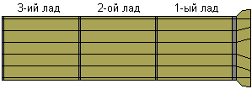
А сейчас вернёмся к струнам и поговорим про их нумерацию. Ведь лады мы нумеруем, почему бы ни пронумеровать и струны. Чем они хуже ладов? Вот и я говорю, что ничем. Более того, скажу вам по секрету, что они мне нравятся даже больше чем лады (Только Тсс! Никому ни слова!). Нумерация же струн начинается с нижней. А какая же из них нижняя? — спросите вы. — Ведь их целых шесть штук. А нижняя та, которая самая тонкая и издаёт самый высокий звук. Следовательно, чем больше порядковый номер струны, тем более низкий звук она издаёт. Если вы не чувствуете разницу между высоким и низким звуком, то скорее всего вам "медведь на ухо наступил", и на этом вам лучше прервать обучение. Если же всё наоборот, то продолжим наше обучение. Итак, гриф предназначен для держания на нём аккордов. В основном аккорды держат левой рукой, а правая рука предназначена для битья по струнам в районе коробки гитары (лучше над дырой, так как вероятность порвать струны в данном месте минимальная). Для начала научимся правильно бить, ну а потом перейдём к изучению аккордов.
Итак, берём указательный палец и водим им вверх и вниз в следующей последовательности: два раза вниз, два раза вверх, один раз вниз, один раз вверх. Затем снова два раза вниз, два раза вверх, один раз вниз, один раз вверх и т. д. Хорошая практика в этом деле не помешает.
А теперь, как обещано выше, перейдём к изучению аккордов. А с чего же мы начнём? А начнём мы (вы будете ругаться) снова с нумерации. Только на этот раз с нумерации пальцев вашей собственной руки. Палец номер один — указательный, второй палец — средний, номер три — безымянный, четвёртый — мизинец, ну а пятым конечно же будет большой палец. Вы спросите, — а зачем нам эта нумерация, зачем всё усложнять, и так ничего не понятно. На что очередной раз отвечаю, — ничего сложного в этом нет, и вообще хватит задавать глупые вопросы! Всё не просто, а очень просто. Нумерация пальцев понадобится нам при чтении аккордов. Ведь вы должны знать каким пальцем какую струну зажимать. Я сказал, — струну? Да я так сказал. А как вы думаете, зачем мы проходили нумерацию струн? Именно для этого. Кстати нумерацию ладов мы проходили по той же самой причине. Итак, мы уже знаем нумерацию трёх элементов, а это уже немало. Переходим непосредственно к самим аккордам. На рис. №2 мы видим один из самых простых аккордов. Это Am. На его примере мы и научимся читать аккорды. Кстати, чуть не забыл. Чёрные кружочки — это места, зажимаемые пальцами.
рис. №2
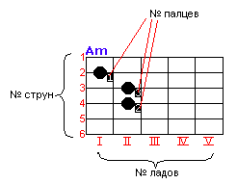
Подведём итоги. Аккорды читать умеем, бить умеем. Чего же мы ждём? Вот и я не знаю. А впрочем, ВПЕРЁД!!!
Ах да! Как же вы собираетесь играть на гитаре, если она у вас расстроена? Существует три основных подхода. Первый: вы дочитываете этот раздел и настраиваете гитару сами; второй: вам её настраивает старший брат; третий: вы вообще по этому поводу не паритесь, вас просто прёт звучание расстроенной гитары. Конечно, все три способа хороши по-своему. Но мы всё же практикуем первый. Итак, берём в руки гитару и начинаем настраивать. Да, кстати, если вам это не интересно, то можете смело завершить обучение, ну а мы продолжим без вас, вас здесь никто не задерживает.
В самом начале надо проверить количество струн. Если нескольких струн не хватает, то можете вообще не настраивать вашу гитару, потому что ничего при этом не изменится. Но я всё-таки пошёл бы в ближайший музыкальный магазин и приобрёл бы недостающие струны, потому что я не отношусь к той категории людей, которая выбирает третий способ. Нет, я не имею ничего против них, я и сам когда-то был таким, но времена меняются, и люди вмести с ними.
Что-то мы отвлеклись. Понимаю, уже устали. Но возьмите себя в руки, осталось совсем немного. На чём это я там остановился? Всё, вспомнил. Итак, гитара в руках, струн ровно шесть, настроение зашибатое, вокруг тишина, никого рядом нет — просто идеальная обстановка, что ещё нужно от этой жизни? Начнём настройку. Вначале настроим первую струну. Нужно её натягивать или расслаблять до тех пор, пока вам не померещится, что вы слышите ноту Ми. Но когда натягиваете, больно не увлекайтесь этим делом: есть вероятность порвать струну. Если же вы никогда прежде в своей жизни не слышали ноту Ми, то плюньте вы на это дело и настройте струну на ваш вкус. Это ведь не самое главное, самое главное предстоит впереди. Итак, первая струна настроена. Как вы думаете, что делать дальше? Неужели? Как вы догадались? Я смотрю — вы уже что-то понимаете в этом деле. Правильно — настраиваем вторую. Берём любой палец левой руки и зажимаем им вторую струну в районе пятого лада. А теперь сравниваем звуки первой и второй струны. При этом палец не отпускать. Если звуки не идентичны, то нужно настраивать вторую струну, пока звуки не станут одинаковыми. И когда это произойдёт, вы можете смело переходить к настройке третьей струны. С третьей струной история почти та же самая, что и со второй, но при этом зажимать её надо уже на четвёртом ладу, а сравнивать теперь уже со второй струной. Остальные струны надо настраивать по аналогии со второй, то есть зажимать пятый лад и сравнивать с предыдущей струной. Правда, шестую струну можно сравнить ещё и с первой, при этом не зажимая струны.
На этом мы заканчиваем наше обучение. Пора прощаться. Что ж, было приятно с вами поработать, желаю успехов не только в музыке, но и в жизни. И не забывайте про нас, приходите иногда навещать нас.

Аккорды.
Если Вы уже сталкивались с гитарной литературой, то наверняка видели сборники типа: "Популярные песни и 500 аккордов", или в этом же духе. Зачем нам нужны популярные песни - понятно, но зачем нам эти 500 аккордов - сказать трудно. Конечно, иногда можно покопаться в сотне-другой аккордов, подыскивая себе наиболее подходящий. Но по своему опыту и по опыту учеников знаю, что в большинстве случаев такие поиски оканчиваются либо ничем, либо начинающий находит нужный аккорд, а сыграть его не может. Скорее всего, что эти 500 аккордов могут пригодиться более опытному музыканту. А с другой стороны, более опытный быстрее сам построит нужный аккорд или подберет его по слуху.
Гораздо удобнее понять систему построения аккордов и самому строить нужный аккорд. (читайте в разделе строим аккорды сами ).
А знаете ли Вы, что почти весь репертуар группы "Кино" укладывается в 6 аккордов?
Это нисколько не умаляет достоинств группы, но заставляет задуматься о целесообразности сотен аккордов.
В этом пособии предлагаются наиболее употребимые аккорды, а также некоторые аккорды из популярных песен. Этих аккордов Вам будет достаточно, чтобы исполнить многие и многие песни. Если же Вам понадобятся другие аккорды или "непонятные" аккорды из конкретных песен - пишите, разберемся.

Буквенная система записи аккордов
В музыке каждая нота может быть записана латинской буквой. Также, буквой может быть записан любой аккорд.
Вот названия нот и обозначающие их буквы:
До | Ре | Ми | Фа | Соль | Ля | Си
C | D | E | F | G | A | H
Для обозначения аккордов при записи песен тоже используются латинские буквы.
Например: С, H, Am.
Одна большая буква, например, C означает мажорную тональность С, то есть до мажор.
Если после большой буквы пишется маленькая "m" - это значит, что тональность - минорная.
Буква "m" означает сокращенное "moll", то есть, минор.
В музыке существуют такие понятия, как мажор и минор.
Бывают мажорными и минорными аккорды, тональности.
Мажор - звучит радостно, приподнято...
Минор - звучит спокойно, грустно...
Соответственно, аккорды для гитары могут иметь такой вид:
C - До мажор  D - Ре мажор  E - Ми мажор  F - Фа мажор  G - Соль мажор | Am - Ля минор  Em - Ми минор  Dm - Ре минор  Gm - Соль минор  Hm - Си минор
и так далее...
Позже, когда будете играть аккорды, Вы внимательнее послушаете, как звучат мажорные аккорды (без буковки "m") и минорные (с буквой "m"), и как они отличаются друг от друга.
Вопрос по теме:
>Что такое септаккорд? И как отличить мажор от минора? А то просто
>написано, что мажор - возвышенно и весело, а минор - наоборот. Объясни
>получше пожалуйста.
объясняю: Септаккорд - это аккорд, у которого между крайними звуками - септима (большая или малая, в зависимости от этого Б7 или М7 - большой септаккорд если большая септима, малый, если малая). А мажор от минора отличается строением трезвучия(из 3-х звуков)большая терция + малая - это мажор, а малая терция + большая - это минор.
В зависимости от того, какое трезвучие лежит в основании септаккорда, его называеют мажорным или минорным.
Так что правильно называть септаккорды так - большой мажорный септаккорд, или например, больной минорный и .тд.. Ниже приведены некоторые наиболее используемые аккорды.
Если аккорд выделен красным, значит к этому аккорду есть комментарии (после всех аккордов).
Буква в кружочке под одной из струн напоминает Вам, что нота с таким названием находится на данной струне и является в данном аккорде басом. Если Вы играете этот аккорд перебором, то очень желательно первым брать именно этот бас.
При игре "боем" для начала можно играть по всем струнам.
Подробнее о том, как лучше играть аккорды, читайте в разделе чтобы легче мне игралось!
Аппликатура (номера пальцев) для левой руки не проставлена, и ничего в этом страшного нет. Старайтесь ставить пальцы так, чтобы Вам было удобно. Так Вы быстрее научитесь думать, ну а для сложных аккордов аппликатура отмечена в комментариях.
Черные кружочки - это прижатые струны, а несколько точек на одной прямой - баррэ. Перечеркнутый кружочек, располагающийся на одной из струн означает, что эта струна в данном аккорде не должна звучать, потому что дает "неаккордовый" звук, несозвучный с взятым аккордом.

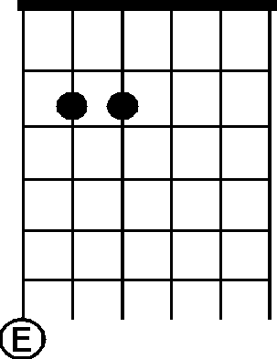Em | 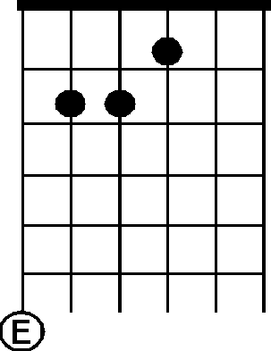E | 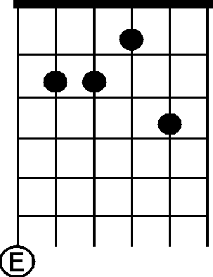E7

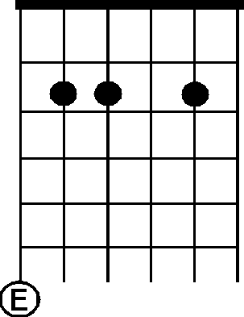Em6 | 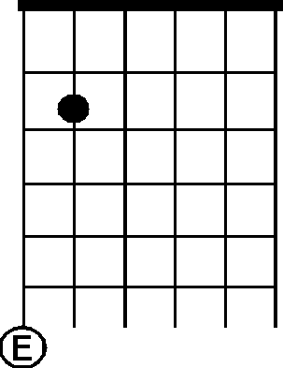Em7

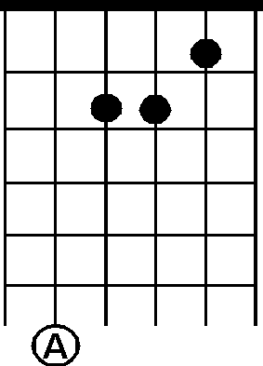Am | 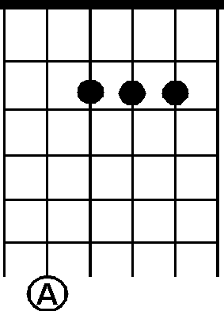A | 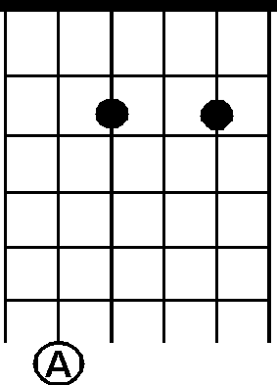A7

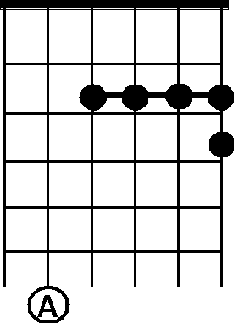A7 | 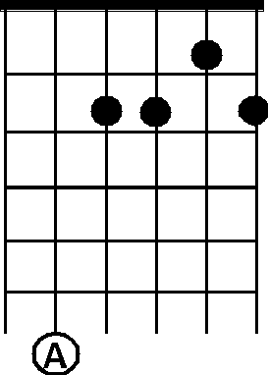Am6 | 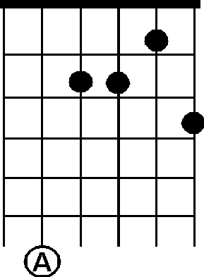Am7

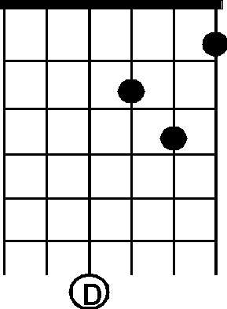Dm | 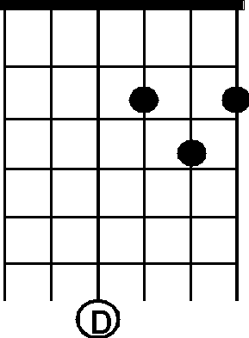D | 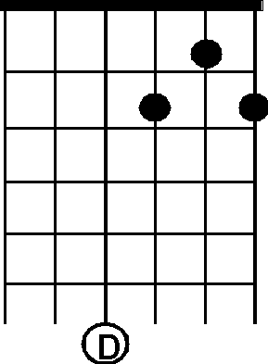D7

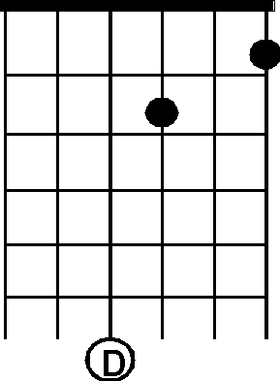Dm6 | 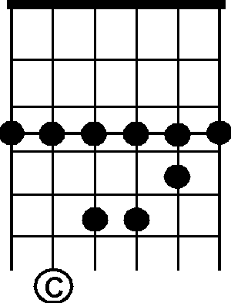Cm | 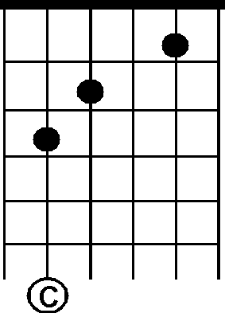C1

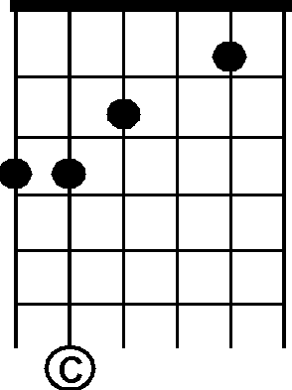C2 | 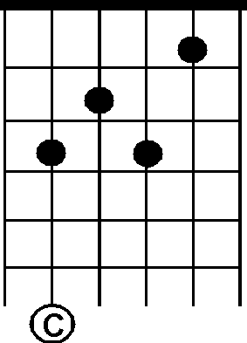C7 | 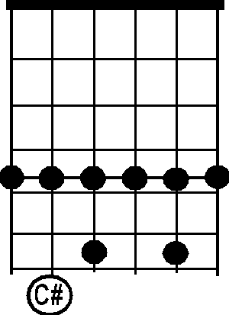C#7

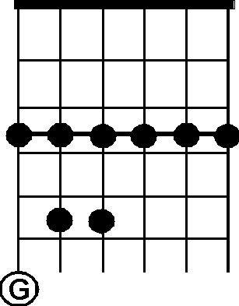Gm | 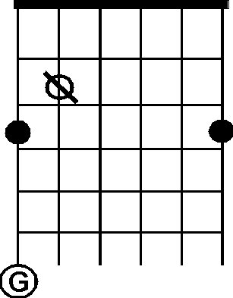G1 | 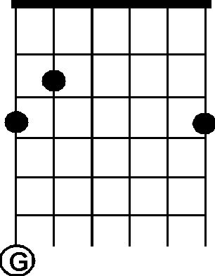G2

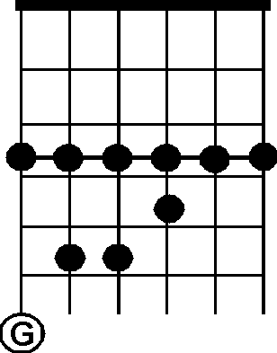G | 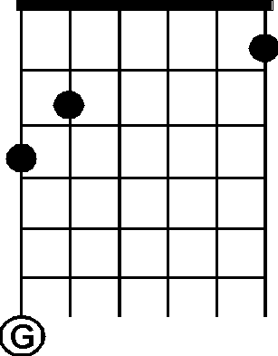G7 | 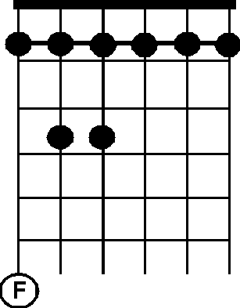Fm

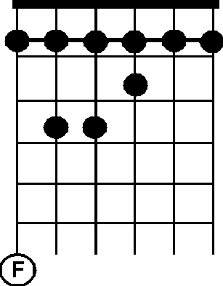F | 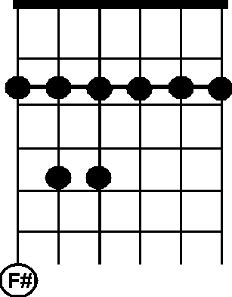F#m | 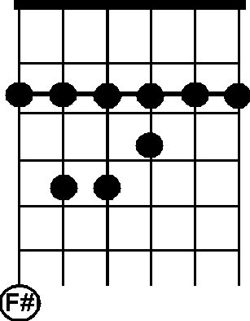F#

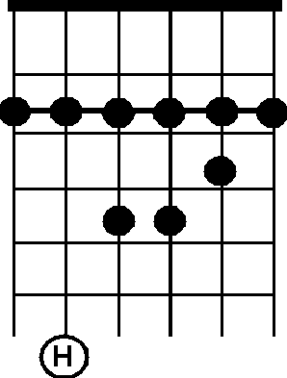Hm | 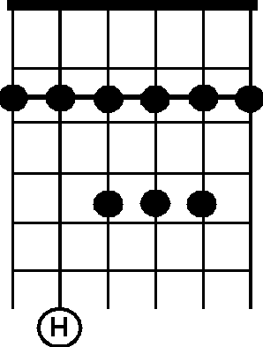H | 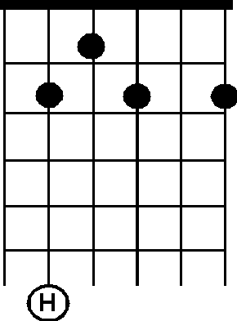H7

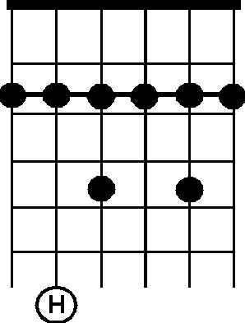H7 | 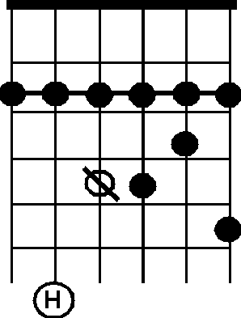Hm7

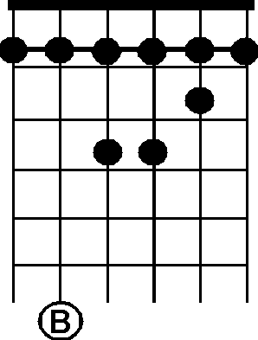Bm | 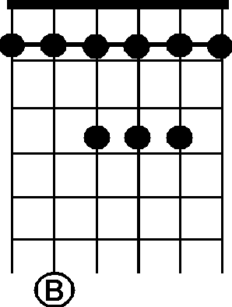B | 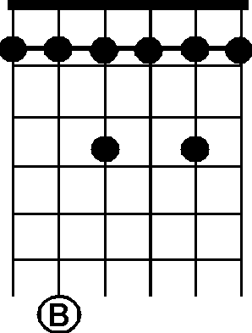B7

Комментарии
А - ля мажор. Если в предыдущем аккорде Am (ля минор) брать ноту "до" на второй струне первым (указательным) пальцем, то легко перейти к аккорду А - стоит лишь зажать вторую струну на втором ладу мизинцем.
Конечно, Вы можете играть по-своему, но это самый оптимальный вариант, даже если он Вам кажется неудобным. Подобные "неудобные" аккорды - Н и В.
Ничего не поделаешь - упражняйтесь!
А7 - ля септаккорд. Получается, что первая струна зажата как бы два раза. Здесь схематично показано так, как это зажимается на гитаре, а не так, как звучит.
Малое баррэ на втором ладу зажимается, конечно, указательным пальцем. А третий лад первой струны - вторым или третьим пальцами.
С2 - до мажор (второй вариант). Часто этот аккорд называют "лесенкой". Если Вам трудно зажимать этот аккорд, Вы можете пользоваться предыдущим аккордом С1. Но иногда бывает нужен именно аккорд С2.
С#7 - до диез септаккорд. Аналогичен аккордам В7 и Н7. Этот аккорд, в частности, встречается в известной песне " Музыкант", если исполнять гитарную партию точно так, как она исполняется группой " Воскресенье".
G1 - соль мажор (первый вариант). Это облегченный, или "ленивый" и неформальный аккорд. Шестая струна здесь зажимается большим пальцем (о ужас!!), а пятая струна глушится - тот же большой палец легонько ее прикрывает сверху.
Используйте этот аккорд в крайнем случае, не будьте настолько ленивы.
G2 - соль мажор (второй вариант). Может показаться сложным. Используются два варианта аппликатуры: 3-2-4 и 2-1-3 пальцы соответственно на VI, V и I струнах. Если никак не получается, используйте аккорд G.
Н - си мажор. Все-таки нужно выучить аккорды этого типа, ведь они довольно часто встречаются, а заменить их нечем. После некоторых усилий Вы поймете, что это не так уж и страшно.
Н7 - си септаккорд. Некоторое время Вы будете заставлять свои пальцы повиноваться, и в конце концов цель будет достигнута. Первый палец зажимает IV струну на первом ладу.
Некоторые предпочитают больше второй вариант аккорда, с баррэ.
Hm7 - малый минорный септаккорд от ноты си. Можно заменить аккордом Hm, но иногда Hm7 звучит все-таки красивее.
IV струна - неаккордовый звук и дает диссонанс в звучании, поэтому в данном аккорде лучше ее не трогать.
В - си бемоль мажор. То же самое, что и Н, но баррэ зажимать в этом аккорде несколько сложнее (сами поймете - почему). Часто встречается и заменить нечем. При случае нужно выучить.
Буквенно-цифровая запись аккордов
Буквенно-цифровая запись нот и аккордов относится к понятию табулатура - от латинского tabula - доска, табличка. В средние века и эпоху Возрождения музыку записывали при помоши знаков, обозначающих не высоту тона, а место на грифе (лютни, винуэлы) или клавиатуре инструмента. Для изображения положения рук при игре на гитаре также хорошо используются табулатуры.
Места прижатия струн на грифе пальцами левой руки обозначаются на схематическом изображении участка грифа гитары, так называемой аккордовой диаграмме или аппликатурной сетке:
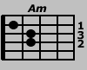
Горизонтальные линии - струны гитары. Верхняя линия - первая (самая тонкая струна), нижняя - шестая. Вертикальные линии - ладовые порожки, между которыми находятся лады грифа гитары.
Часто на диаграммах показывают пальцы, которыми следует прижать струны. Когда аккорд берется не в первой позиции, а , например, в пятой, то над ним ставится римская цифра V.
Для записи аккордовиспользуется буквенное обозначение нот и дополнительные символы, указывающие на строение аккорда. Следует запомнить, что в музыке существует два настроения - мажорное (веселое) и минорное (грустное). Все аккорды строятся на трезвучиях (1-ая, 3-ая, 5-я ноты в гаммах), соответственно минорных и мажорных. От первого устойчивого звука в трезвучиях и называется аккорд. Например до-мажорное трезвучие (до, ми, соль) - аккорд С (до); ре-минорное (ре, фа, ля) - аккорд Dm. Вследствии этого аккорды идут с басами первой устойчивой ноты, если надо взять, например, аккорд С с басом ля, то записывают через дробь аккорд С/Аm.
Аккорды, к которым добавляется дополнительно к трезвучием седьмая ступень называются септаккордами. Седьмая ступень считается от первой устойчивой в трезвучии. Например возьмем септаккорд акккорда С: для этого надо прибавить к нем седьмую ступень - ноту си (до, ре, ми, фа, соль, ля, си -7-ая).
Септаккорды обозначаются так:
а) большой мажорный септаккорд: к основной букве добавляется maj7 или 7+;
б) малый мажорный септаккорд: к основной букве добавляется цифра 7;
в) малый минорный септаккорд: к обозначению минорного трезвучия прибавляется тоже цифра 7;
г) полууменьшенный септаккорд: к обозначению минорного септаккорда прибавляется b7;
д) уменьшенный септаккорд: к основной букве добавляется (о).
Основные аккорды
Здесь изображены все 16 возможных трезвучий. Не зная их, вы не сможете построить аккорды с добавлениями. Рекомендую выучить их прежде чем смотреть дальше.
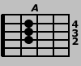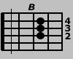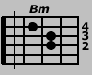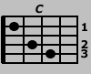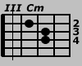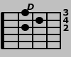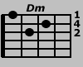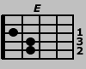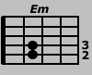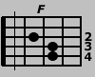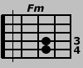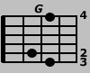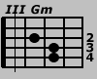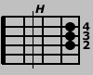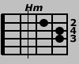

Игра аккордов правой рукой
При игре правой рукой звуки аккордов могут исполняться одновременно или последовательно. Способ изложения партии аккомпанемента входит в понятие фактуры (от латинкого слова factura, что означает обработка). В практике гитариста употребляется большое количество типов фактур, которые обычно приводятся в виде схем и группируются в зависимости от размера и темпа песен.
Последовательность извлечения звуков при игре правой рукой записывается либо нотами с указанием пальцев руки и струн гитары, либо тоже с помощью табулатуры. В последнем случае пользуются графическим изображением направления движения пальцев при игре с помощью стрелок.

Все Аккорды
В данном месте и в данное время выложены простые аккорды,
которые играются практически во всех песнях.
Если немного присмотреться к расположению аккордов, то можно увидеть,
что они повторяются, только играются на разных ладах.
Если это усвоить, то можно самим играть любые аккорды,
не подсматривая в шпаргалку.
Порядок написания аккордов - это гамма до мажор(С) сверху вниз.

C Cm C# Сm#
(лады) 1 2 3 3 4 5 4 5 6 4 5 6
с 1---1---1---1 1-о-1---1---1 1-о-1---1---1 1-о-1---1---1
т 2-о-1---1---1 1-о-1-о-1---1 1-о-1---1-о-1 1-о-1-о-1---1
р 3---1---1---1 1-о-1---1-о-1 1-о-1---1-о-1 1-о-1---1-о-1
у 4---1-о-1---1 1-о-1---1-о-1 1-о-1---1-о-1 1-о-1---1-о-1
н 5---1---1-о-1 1-о-1---1---1 1-о-1---1---1 1-о-1---1---1
ы 6---1---1---1 1-о-1---1---1 1-о-1---1---1 1-о-1---1---1

D Dm D# Dm#
1 2 3 1 2 3 2 3 4 2 3 4 5
1---1-о-1---1 1-о-1---1---1 1-о-1-о-1---1 1-о-1-о-1---1---1
2---1---1-о-1 1---1---1-о-1 1-о-1---1-о-1 1-о-1---1---1-о-1
3---1-о-1---1 1---1-о-1---1 1-о-1-о-1---1 1-о-1---1-о-1---1
4---1---1---1 1---1---1---1 1-о-1---1---1 1-о-1---1---1---1
5---1---1---1 1---1---1---1 1-о-1---1---1 1-о-1---1---1---1
6---1---1---1 1---1---1---1 1-о-1---1---1 1-о-1---1---1---1

E Em E#(F) Em#(Fm)
1 2 3 1 2 3 1 2 3 1 2 3
1---1---1---1 1---1---1---1 1-о-1---1---1 1-о-1---1---1
2---1---1---1 1---1---1---1 1-о-1---1---1 1-о-1---1---1
3-о-1---1---1 1---1---1---1 1-о-1-о-1---1 1-о-1---1---1
4---1-о-1---1 1---1-о-1---1 1-о-1---1-о-1 1-о-1---1-о-1
5---1-о-1---1 1---1-о-1---1 1-о-1---1-о-1 1-о-1---1-о-1
6---1---1---1 1---1---1---1 1-о-1---1---1 1-о-1---1---1

F Fm F# Fm#
1 2 3 1 2 3 2 3 4 2 3 4
1-о-1---1---1 1-о-1---1---1 1-о-1---1---1 1-о-1---1---1
2-о-1---1---1 1-о-1---1---1 1-о-1---1---1 1-о-1---1---1
3-о-1-о-1---1 1-о-1---1---1 1-о-1-о-1---1 1-о-1---1---1
4-о-1---1-о-1 1-о-1---1-о-1 1-о-1---1-о-1 1-о-1---1-о-1
5-о-1---1-о-1 1-о-1---1-о-1 1-о-1---1-о-1 1-о-1---1-о-1
6-о-1---1---1 1-о-1---1---1 1-о-1---1---1 1-о-1---1---1

G Gm G# Gm#
1 2 3 3 4 5 4 5 6 4 5 6
1---1---1-о-1 1-о-1---1---1 1-о-1---1---1 1-о-1---1---1
2---1---1---1 1-о-1---1---1 1-о-1---1---1 1-о-1---1---1
3---1---1---1 1-о-1---1---1 1-о-1-о-1---1 1-о-1---1---1
4---1---1---1 1-о-1---1-о-1 1-о-1---1-о-1 1-о-1---1-о-1
5---1-о-1---1 1-о-1---1-о-1 1-о-1---1-о-1 1-о-1---1-о-1
6---1---1-о-1 1-о-1---1---1 1-о-1---1---1 1-о-1---1---1

A Am A#(B) Am#(B)
1 2 3 1 2 3 1 2 3 1 2 3
1---1---1---1 1---1---1---1 1-о-1---1---1 1-о-1---1---1
2---1-о-1---1 1-о-1---1---1 1-о-1---1-о-1 1-о-1-о-1---1
3---1-о-1---1 1---1-о-1---1 1-о-1---1-о-1 1-о-1---1-о-1
4---1-о-1---1 1---1-о-1---1 1-о-1---1-о-1 1-о-1---1-о-1
5---1---1---1 1---1---1---1 1-о-1---1---1 1-о-1---1---1
6---1---1---1 1---1---1---1 1-о-1---1---1 1-о-1---1---1

H Hm H#(C) Hm#(C)
2 3 4 2 3 4 3 4 5 3 4 5
1-о-1---1---1 1-о-1---1---1 1-о-1---1---1 1-о-1---1---1
2-о-1---1-о-1 1-о-1-о-1---1 1-о-1---1-о-1 1-о-1-о-1---1
3-о-1---1-о-1 1-о-1---1-о-1 1-о-1---1-о-1 1-о-1---1-о-1
4-о-1---1-о-1 1-о-1---1-о-1 1-о-1---1-о-1 1-о-1---1-о-1
5-о-1---1---1 1-о-1---1---1 1-о-1---1---1 1-о-1---1---1
6-о-1---1---1 1-о-1---1---1 1-о-1---1---1 1-о-1---1---1

C7 Cm7 D7 Dm7
1 2 3 3 4 5 1 2 3 5 6 7
1---1---1---1 1-о-1---1---1 1---1-о-1---1 1-о-1---1---1
2-о-1---1---1 1-о-1-о-1---1 1-о-1---1---1 1-о-1-о-1---1
3---1---1-о-1 1-о-1---1---1 1---1-о-1---1 1-о-1---1---1
4---1-о-1---1 1-о-1---1-о-1 1---1---1---1 1-о-1---1-о-1
5---1---1-о-1 1-о-1---1---1 1---1---1---1 1-о-1---1---1
6---1---1---1 1-о-1---1---1 1---1---1---1 1-о-1---1---1

E7 Em7 F7 Fm7
1 2 3 1 2 3 1 2 3 4 1 2 3
1---1---1---1 1---1---1---1 1-о-1---1---1---1 1-о-1---1---1
2---1---1-о-1 1---1---1---1 1-о-1---1---1-о-1 1-о-1---1---1
3-о-1---1---1 1---1---1---1 1-о-1-о-1---1---1 1-о-1---1---1
4---1-о-1---1 1---1---1---1 1-о-1---1---1---1 1-о-1---1---1
5---1-о-1---1 1---1-о-1---1 1-о-1---1-о-1---1 1-о-1---1-о-1
6---1---1---1 1---1---1---1 1-о-1---1---1---1 1-о-1---1---1

G7 Gm7 A7 Am7
1 2 3 3 4 5 1 2 3 5 6 7
1---1---1---1 1-о-1---1---1 1---1---1---1 1---1---1---1
2---1---1-о-1 1-о-1---1---1 1---1-о-1---1 1-о-1---1---1
3---1---1---1 1-о-1---1---1 1---1---1---1 1---1---1---1
4---1---1-о-1 1-о-1---1---1 1---1-о-1---1 1---1-о-1---1
5---1-о-1---1 1-о-1---1-о-1 1---1---1---1 1---1---1---1
6---1---1-о-1 1-о-1---1---1 1---1---1---1 1---1---1---1

H7 Hm7
1 2 3 2 3 4
1---1-о-1---1 1-о-1---1---1
2---1---1---1 1-о-1-о-1---1
3---1-о-1---1 1-о-1---1---1
4-о-1---1---1 1-о-1---1-о-1
5---1-о-1---1 1-о-1---1---1
6---1---1---1 1-о-1---1---1

Название аккордов:
С - до мажор; Сm - до минор;
D - ре мажор; Dm - ре минор;
E - ми мажор; Em - ми минор;
F - фа мажор; Fm - фа минор;
G - соль мажор; Gm - соль минор;
A - ля мажор; Am - ля минор;
H - си мажор; Hm - си минор;
# - диез - повышение ноты на пол тона;
Ь - бемоль - понижение ноты на пол тона;
С# - до диез мажор; Сm# - до диез минор;

